

التقدير الاستراتيجي
هو تقدير دوري يتميز بكثافة مادته وتركيزها، ويحاول دراسة حدث أو قضية معينة، والنظر في مساراتها المستقبلية، مع ترجيح السيناريو الأقوى، ثم تقديم الاقتراحات للتعامل معه بالشكل الأفضل.
وعادة ما تتناول مواضيع التقدير الشأن الفلسطيني وما يتعلق بذلك من أبعاد عربية وإسلامية ودولية، بالإضافة إلى اهتمامه بالخطوط الأخرى التي تدخل ضمن عمل المركز.

رئيس التحرير: أ. د. محسن محمد صالح مدير التحرير: إقبال وليد عميش

مستقبل التوافق الوطني الفلسطيني بعد معركة طوفان الأقصى
أ. عاطف الجولاني

ملخص:

برزت في الآونة الأخيرة تطورات مهمة تدفع باتجاه إنجاز توافق فلسطيني يُنهي الانقسام ويفتح الطريق لتمتين الجبهة الداخلية في مواجهة تحديات داهمة، أبرزها بدء حكومة اليمين الإسرائيلي المتطرف بضم مساحات من الضفة الغربية للسيادة الإسرائيلية، وتسارع الضغوط لتهجير فلسطينيي الضفة، وتزايد المخاوف من تنفيذ الرئيس الأمريكي دونالد ترامب Donald Trump لـ"صفقة القرن"، ومن إطلاقه موجة جديدة واسعة من التطبيع العربي الإسرائيلي.
غير أن فرص إنهاء الانقسام تتراجع بفعل إصرار قيادة السلطة على إفشال جهود المصالحة وإنجاز التوافق، والتي كان آخرها رفض مقترح تشكيل لجنة الإسناد المجتمعي لإدارة قطاع غزة، وكذلك بتأثير معوقات إسرائيلية وأمريكية وعربية.
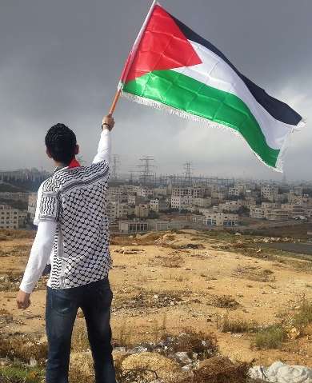
في ضوء ذلك يغدو مهماً البحث عن خيارات ومسارات تحرّك أخرى لبناء توافقات وطنية تنسّق الجهود وتحشدها في مواجهات تحديات المرحلة، ومن بينها تشكيل لجنة وطنية توافقية لإدارة قطاع غزة بعد وقف إطلاق النار، وتشكيل إطار سياسي واسع يتمسك بالثوابت الفلسطينية ويدافع عن شرعية المقاومة، وإحياء مؤسسات العمل الشعبي الفلسطيني من اتحادات ونقابات ومؤسسات شعبية.

مقدمة:


عطَّلت قيادة السلطة الفلسطينية قبل 7/10/2023 مساعي التوصل لتوافق وطني، يُنهي الانقسام ويُسهم في إعادة ترتيب البيت الفلسطيني الداخلي، وأظهرت رغبة واضحة بإدامة الوضع القائم الذي يكرّس هيمنة السلطة على القرار الفلسطيني واحتكار السيطرة على مؤسسات العمل الوطني، حيث وضعت السلطة شروطاً تعجيزية تجهض كل جهود المصالحة والتوافق.
وبعد اندلاع معركة طوفان الأقصى، صدرت دعوات عديدة على المستوى الوطني لتجاوز تداعيات الانقسام وتعزيز الجبهة الداخلية في مواجهة العدوان وجرائم الإبادة الوحشية في قطاع غزة والضفة الغربية، غير أن السلطة بدت أكثر تصلّباً في رفض دعوات المصالحة، وأجهضت المقترح المصري لتشكيل لجنة إسناد مجتمعي لإدارة قطاع غزة بعد الحرب، وبدا واضحاً رهانها على إنهاء وجود حماس في قطاع غزة، وعدم الرغبة بتوفير ما عدّته طوق نجاة لحماس، يسهّل التوصل إلى اتفاق لوقف إطلاق النار، وأصرت على ضرورة انفراد السلطة بإدارة قطاع غزة بعيداً عن أي شراكة وطنية.
ثم جاءت العملية الأمنية للسلطة في مخيم جنين في 5/12/2024 التي استهدفت القضاء على مجموعات المقاومة الفلسطينية في الضفة، وبتنسيق مكشوف مع سلطات الاحتلال، لتزيد من تعقيد المشهد الوطني، ولتعيد طرح التساؤلات حول آفاق التوافق الوطني في الساحة الفلسطينية، في مرحلة ما بعد وقف إطلاق النار في قطاع غزة في 19/1/2025.

أولاً: دوافع التوافق الوطني ومعوقاته وفرص إنجازه:

برزت أسباب جديدة لإنجاز توافق وطني عام وإنهاء الانقسام الفلسطيني، تضاف إلى المبررات السابقة، وتزيد من أهميته، وتجعل منه ضرورة وطنية أكثر إلحاحاً، وفي المقابل تتواصل المعوقات التي تضعف من فرص بناء التوافق الوطني.
1. دوافع جديدة:
من أبرز الدوافع المستجدّة التي تضغط باتجاه إنجاز المصالحة وتحقيق التوافق:
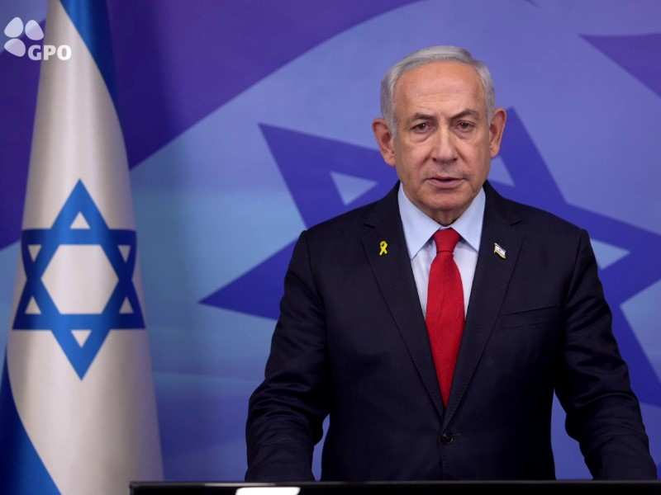
• إقرار حكومة اليمين الإسرائيلي المتطرّف لمشروع ضم مساحات واسعة من المناطق المصنفة ج في الضفة إلى السيادة الإسرائيلية وإعلان الشروع بالتنفيذ، وهو ما يهدد مستقبل الضفة الغربية والقضية الفلسطينية، حيث تشكل المناطق ج نحو 60% من مساحتها. ويتزايد التهديد في حال قرَّر الرئيس الأمريكي دونالد ترامب تنفيذ خطة "صفقة القرن" التي أقرّها وأعلنها في 28/1/2020 خلال ولايته الأولى.
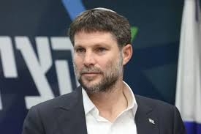
• تزايد خطر تنفيذ مخططات تهجير فلسطينيي الضفة إلى الأردن، في ظلّ توجهات الحكومة الإسرائيلية اليمينية التي قامت بتسليح مستوطني الضفة على نطاق واسع، وأطلقت لهم العنان لتنفيذ اعتداءاتهم بحق الفلسطينيين، لفرض تعقيدات أمنية واقتصادية تحيل حياتهم إلى جحيم لا يطاق، مما يمهد الطريق أمام التهجير القسري والطوعي. وقد صدرت دعوات صريحة من قيادات إسرائيلية ومنظمات صهيونية لفلسطينيي الضفة لمغادرتها والتوجه نحو الأردن، كما أثارت الخرائط التي رفعها بنيامين نتنياهو Benjamin Netanyahu وبتسلئيل سموتريتش Bezalel Smotrich ونُشرت على مواقع رسمية إسرائيلية حفيظة الأردن ومخاوف الفلسطينيين.
بتسلئيل سموتريتش أردوغان
بنيامين نتنياهو أردوغان
وقد زاد من مخاطر التهجير دعوة ترامب للأردن ومصر لاستقبال نحو مليون ونصف من أبناء قطاع غزة؛ مما يوحي بأن فكرة التهجير حاضرة في عقلية صانع القرار الأمريكي.
• تزايد الحاجة لإنجاز صيغة وطنية بعد وقف إطلاق النار للتعامل مع الأطراف الإقليمية والدولية من أجل إزالة آثار العدوان الإسرائيلي على قطاع غزة، وإنجاز مشاريع إعادة إعمار ما دمَّرته الحرب.
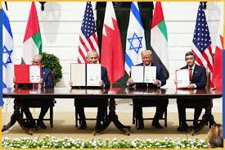
• تزايد احتمالات إطلاق موجة جديدة من التطبيع العربي الإسرائيلي في سياق ما عُرف بـ"الاتفاقيات الإبراهيمية"، والتي أعلن ترامب عقب تنصيبه أنها ستكون أحد مشاريعه الأساسية في المنطقة، وهو ما يشكّل خطورة كبيرة على مستقبل القضية الفلسطينية والمشروع الوطني الفلسطيني.

2. المعوقات:
ولكن، في مواجهة هذه المبررات التي تضغط من أجل إنهاء الانقسام وتمتين الجبهة الداخلية، برزت مجموعة معوّقات تُضعف فرص تحقيق ذلك بدرجة كبيرة، ومن أهمها:
• تشدد موقف السلطة وإصرارها على إفشال جهود المصالحة، وفرضها شروطاً تعجيزية على فصائل المقاومة لتحقيق التوافق الوطني تتضمن التخلي عن ثوابتها الوطنية ومقاومتها المسلحة لصالح برنامج السلطة السياسي المستند لمشروع أوسلو Oslo Accords والتنسيق الأمني. كما تتشبث السلطة وحركة فتح بالتفرّد والهيمنة على القرار الفلسطيني وبالاستحواذ على جميع مؤسسات العمل الوطني، وتتزايد خشيتها من خوض الانتخابات في ضوء ما تكشفه نتائج استطلاعات الرأي المحايدة من نتائج تكشف التراجع الكبير في شعبيتها.
• رغبة الجانب الإسرائيلي بإدامة حالة الانقسام الفلسطيني ورفضه إنجاز أي مصالحة فلسطينية، وتهديده للسلطة بوقف التعاون معها حال اختارت المضي في مسار التفاهم مع حماس وفصائل المقاومة، وقد تزايد التشدد في الموقف الإسرائيلي في ظلّ التأثير المتزايد لليمين المتطرف على القرار السياسي والأمني الإسرائيلي.
• تبنّي الإدارات الأمريكية المتعاقبة موقفاً سلبياً من المصالحة الفلسطينية، وتصنيفها لحركات المقاومة على قوائم "الإرهاب" وإصرارها على نزع سلاحها. وما لم يطرأ تغيّر جوهري على توجهات إدارة ترامب بخصوص التعامل مع الشأن الفلسطيني، يُرجّح أن تتبنى الموقف السلبي ذاته من المصالحة.
• عدم رغبة العديد من الأطراف العربية، التي تنحاز للسلطة وتتخذ موقفاً سلبياً من فصائل المقاومة ومن حركات الإسلامي السياسي، بإنجاز مصالحة وتوافق فلسطيني يمهد لدمج المقاومين والإسلاميين في النظام السياسي الرسمي الفلسطيني، وضغطها من أجل تعزيز قبضة السلطة على الأوضاع في الضفة الغربية وقطاع غزة في إطار حلّ الدولتين وإنهاء الوجود المسلح لفصائل المقاومة.
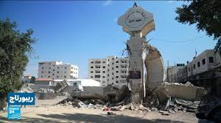
• الحملة الأمنية للسلطة على مخيم جنين بالتنسيق مع سلطات الاحتلال، والتي أساءت بشكل كبير إلى صورتها لدى الشعب الفلسطيني، وزادت من تعقيد علاقاتها مع فصائل المقاومة.
• رغبة السلطة بالتخفف من عبء إعادة إعمار ما دمرته الحرب في قطاع غزة، وتحميل حركة حماس وفصائل المقاومة مسؤولية ما لحق بالقطاع من دمار، بهدف تحريض الشارع عليها وابتزازها للتخلي عن سلاحها والقبول بسيطرة السلطة على القطاع.
وبتأثير هذه المعوقات الكبيرة التي لا يلوح في الأفق القريب مؤشرات قوية إلى إمكانية حصول تغيير جوهري عليها، وفي ضوء موقف السلطة وسلوكها العملي طيلة السنوات الماضية والذي ازداد تشدّداً في الآونة الأخيرة، تبدو فرص إنجاز توافق وطني واسع تكون السلطة وحركة فتح طرفاً فيه أمراً مستبعداً وغير مرجّح في المدى القريب، ما يجعل من الرهان على إمكانية تحقيقه واختزال الجهد الوطني في هذا المسار غير المنتج، نوعاً من إضاعة الوقت وتعطيل مسارات أخرى أكثر واقعية.

ثانياً: خيارات ومسارات تحرّك وطنية تفرضها ضرورات المرحلة:

مع ترجيح انسداد آفاق التوصل لاتفاق وطني عام يضم مختلف القوى الفلسطينية الرئيسة، نتيجة رفض قيادة فتح والسلطة وإفشالها لمقترح لجنة الإسناد المجتمعي لإدارة قطاع غزة، يغدو مهماً البحث عن خيارات ومسارات تحرك أخرى لبناء توافقات وطنية واسعة تنسّق الجهود وتحشدها في مواجهة التهديدات والأخطار، ومن أبرز هذه الخيارات والمسارات الوطنية:
- التوافق على تشكيل إدارة وطنية لإدارة قطاع غزة بعد وقف إطلاق النار تضم شخصيات تكنوقراط مقبولة وطنياً ودولياً، وتتولى إدارة الجانب المدني والحياتي والخدمي للقطاع، وتُشرف على جهود إدارة المعابر وإعادة إعمار ما دمَّره العدوان الإسرائيلي، وتتواصل مع الأطراف الإقليمية والدولية بهذا الخصوص.

وقد بدأت الجهود العملية خلال الأسابيع الفائتة لإنشاء هذه الإدارة، بالتنسيق مع الجانب المصري، عقب إبلاغ قيادة فتح والسلطة للمسؤولين المصريين بقرار اللجنة التنفيذية لمنظمة التحرير رفض المقترح المصري لتشكيل "اللجنة المجتمعية لإسناد قطاع غزة" بذريعة أنها تكرّس الانقسام بين الضفة الغربية وقطاع غزة. وقد أبدت مصر انزعاجها من الرفض الذي جاء بعد أن كانت قيادة فتح والسلطة وافقت مبدئياً على تشكيل اللجنة إثر اجتماعات وحوارات متعددة عُقدت في القاهرة، كما جاء رفض فتح بعد أن أبلغت حركة حماس مصر رسمياً موافقتها على تشكيل اللجنة.
وكانت مسودة المقترح المصري أشارت إلى "تشكيل لجنة تقوم على إدارة شؤون قطاع غزة ومرجعيتها الحكومة الفلسطينية، ومسؤولة عن كافة المجالات بما يشمل الإغاثة ومعالجة آثار الحرب والإعمار، وتُشكَّل بتوافق وطني، ويصدر الرئيس محمود عباس مرسوماً بتعيين هذه اللجنة، وتمارس مهامها وفق الأنظمة والقوانين المعمول بها في الأراضي الفلسطينية".
- تشكيل إطار وطني واسع يتمسك بالثوابت الفلسطينية ويدافع عن شرعية المقاومة ضدّ الاحتلال بكل أشكالها، ويتكوّن من فصائل وهيئات ومؤسسات ومن نخب وشخصيات وطنية مستقلة.
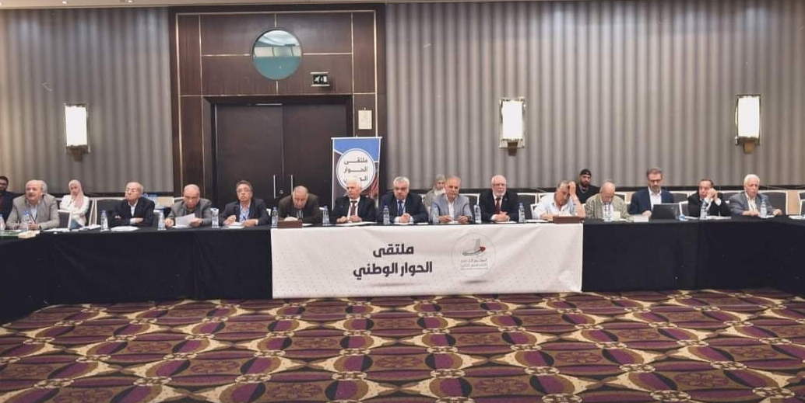
وكانت فكرة تشكيل جبهة فلسطينية موحَّدة قد طُرحت قبل نحو عامين من فصائل وأطر وطنية، وجرت نقاشات وحوارات عميقة بين عدد من فصائل المقاومة بهذا الخصوص. كما دعا ملتقى الحوار الوطني، الذي نظّمه المؤتمر الشعبي لفلسطينيي الخارج في بيروت خلال شهر مايو/ أيار 2023، إلى "تشكيل الجبهة الوطنية الفلسطينية الموحَّدة على قاعدة التمسك بثوابت الشعب الفلسطيني، وتبنّي خيار التصدي والمقاومة كخيار استراتيجي للتحرير والعودة وتحقيق أهداف الشعب الفلسطيني".
وقد تعثّر المقترح في حينه بسبب تحفّظ بعض الفصائل الفلسطينية المحسوبة على منظمة التحرير، خشية تهديد مكانتها كمرجعية وطنية للشعب الفلسطيني وتجنّباً لردود فعل سلبية من قيادة المنظمة، على الرغم من أن الجهات التي سعت لتشكيل الجبهة المقترحة حرصت على تأكيد أنها لا تطرحها بديلاً للمنظمة ولا تسعى للدخول في اشتباك أو تنازع معها.
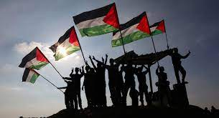
وتتزايد الحاجة لإنشاء اصطفاف وطني وإطار سياسي عريض بعد معركة طوفان الأقصى مع تزايد التحديات التي تواجه مشروع المقاومة وتستدعي تنسيق الجهود للدفاع عنها وإفشال المخططات التي تستهدف شرعيتها ووجودها وسلاحها، وكذلك مواجهة تهديدات اليمين الصهيوني المتطرّف بتنفيذ خطة الضم واحتمالات تنفيذ ترامب لـ"صفقة القرن"، إضافة إلى التداعيات المحتملة لموجة واسعة من التطبيع يؤكد ترامب أنه بصدد إطلاقها في القريب العاجل.
- إحياء مؤسسات العمل الشعبي الفلسطيني من روابط واتحادات ونقابات شعبية تمّ تعطيلها بعد توقيع اتفاقية أوسلو سنة 1993 وتأسيس السلطة الفلسطينية سنة 1994، حيث دخلت تلك المؤسسات حالة من الشلل وعدم الفاعلية واختزلت لصالح مؤسسات السلطة و"تعيش حالة من الضعف والتكلّس، وعدم التجديد بعد مراحل وتراكمات سياسية ومرحلية، انعكست على البيئة الاجتماعية الحاضنة لها".
ومع إدراك التغيّرات الكبيرة التي طرأت على معطيات البيئة السياسية فلسطينياً وعربياً ودولياً، والتي تضيف مزيداً من الصعوبات والتحديات أمام خطوة إحياء بعض تلك المؤسسات الشعبية، فإن استمرار الواقع الراهن الذي يتم فيه تعطيل كل مؤسسات العمل الوطني، يلحق الضرر بالقضية الفلسطينية ويضعف قدرة الشعب الفلسطيني المنتشر في عدد واسع من أقطار العالم على حشد الجهود الشعبية العربية والدولية لدعم قضيته وحقوقه.
فبموازاة النشاط الذي شهده دور الجاليات الفلسطينية على الساحة الدولية خلال السنوات الماضية، وبروز بعض المبادرات الشعبية كمؤتمر فلسطينيي أوروبا، تغدو الحاجة قائمة لإطلاق مزيد من المبادرات الشعبية، تأخذ الطابع القطاعي والتخصصي، كإنشاء اتحادات وروابط للطلبة والمرأة والمثقفين والكُتّاب والصحفيين الفلسطينيين.

ثالثاً: التوصيات:

في ظلّ استحضار المبررات والدوافع لبناء توافقات وطنية تعزّز القدرة على مواجهة تحديات المرحلة بأخطارها المتسارعة والضاغطة، وإدراك حجم المعوقات التي تعترض طريق إنهاء الانقسام وتضعف فرص إنجاز توافق وطني عام يشمل جميع الأطراف الفلسطينية، يوصي هذا التقدير بما يلي:
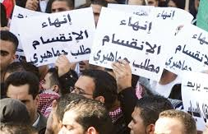
1. التمسك بخيار إنهاء الانقسام وتمتين الجبهة الداخلية، والتجاوب مع المبادرات الوطنية والعربية ومع الجهود والتحركات الدولية بهذا الخصوص، دون التعويل على فرص قوية لنجاحها ضمن المعطيات القائمة. والسعي لتفعيل خيارات الشعب الفلسطيني الأخرى لبناء الشراكات والتوافقات الوطنية التي تسهم في تنسيق الجهود لمواجهة التحديات وحشد التأييد الإقليمي والدولي لصالح القضية الفلسطينية.
2. مواصلة الجهود لتشكيل لجنة وطنية توافقية لإدارة قطاع غزة بعد وقف إطلاق النار، وبما يسهم في تجاوز أعباء المرحلة والتعافي من آثار الحرب وتعزيز التواصل مع الأطراف الإقليمية والدولية خلال المرحلة القادمة.
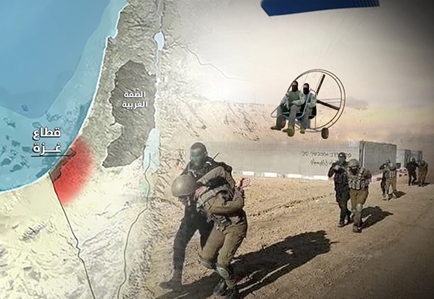
3. السعي الجاد لاستثمار الأجواء التي وفّرتها معركة طوفان الأقصى على صعيد التنسيق القوي بين فصائل المقاومة في قطاع غزة والضفة في أثناء المواجهة، من أجل تشكيل إطار وطني سياسي عريض للدفاع عن شرعية المقاومة ووجودها وسلاحها وللحفاظ على ثوابت الشعب الفلسطيني.
4. إطلاق مبادرات مدروسة وواقعية لتفعيل الاتحادات والنقابات والمؤسسات الشعبية الفلسطينية، كاتحادات وروابط الطلبة والمرأة والكتّاب والمثقفين والصحفيين، وبما يحقق مستوى أعلى من تفعيل الجهود الشعبية المتخصصة، وبما يعالج حالة الشلل في المؤسسات الوطنية والشعبية.
5. اعتماد عنصر المبادرة والتحرك من أجل تنفيذ مشروعات التوافق الوطني، والانفتاح وتوسيع مساحات التعاون والتنسيق لتشمل طيفاً وطنياً واسعاً، وبعيداً عن كل مظاهر الهيمنة والتفرّد وفرض الوصاية على المؤسسات والأطر المختلفة.

الهوامش

إعلامي وكاتب أردني من أصل فلسطيني. رئيس تحرير صحيفة السبيل الأردنية. خبير في الشؤون السياسية والاستراتيجية الفلسطينية والأردنية. نُشرت له مئات المقالات والتحليلات السياسية وتقديرات الموقف وأوراق العمل، بالإضافة إلى حضوره النشط في الوسائل المرئية والمسموعة.
لماذا ترفض حركة فتح تشكيل "لجنة الإسناد المجتمعي" في غزة؟، موقع عربي 21، 15/12/2024، انظر:https://arabi21.com
ملتقى الحوار الوطني يدعو إلى تشكيل جبهة وطنية موحدة وتبني خيار التصدي والمقاومة كخيار استراتيجي، وكالة قدس برس إنترناشيونال للأنباء، 21/5/2023، في: https://qudspress.com/50665
حمدي علي حسين، "الاتحادات الشعبية الفلسطينية بعد أوسلو: تحولات الدور والمكانة"، في أحمد عطاونة وحسن عبيد (محرران)، دراسات في تحولات المجتمع الفلسطيني ما بعد أوسلو (1): الفواعل والمؤسسات الفلسطينية (إسطنبول: مركز الشرق للدراسات الاستراتيجية، ومركز رؤية للتنمية السياسية، 2023)، ص 245-267.

